
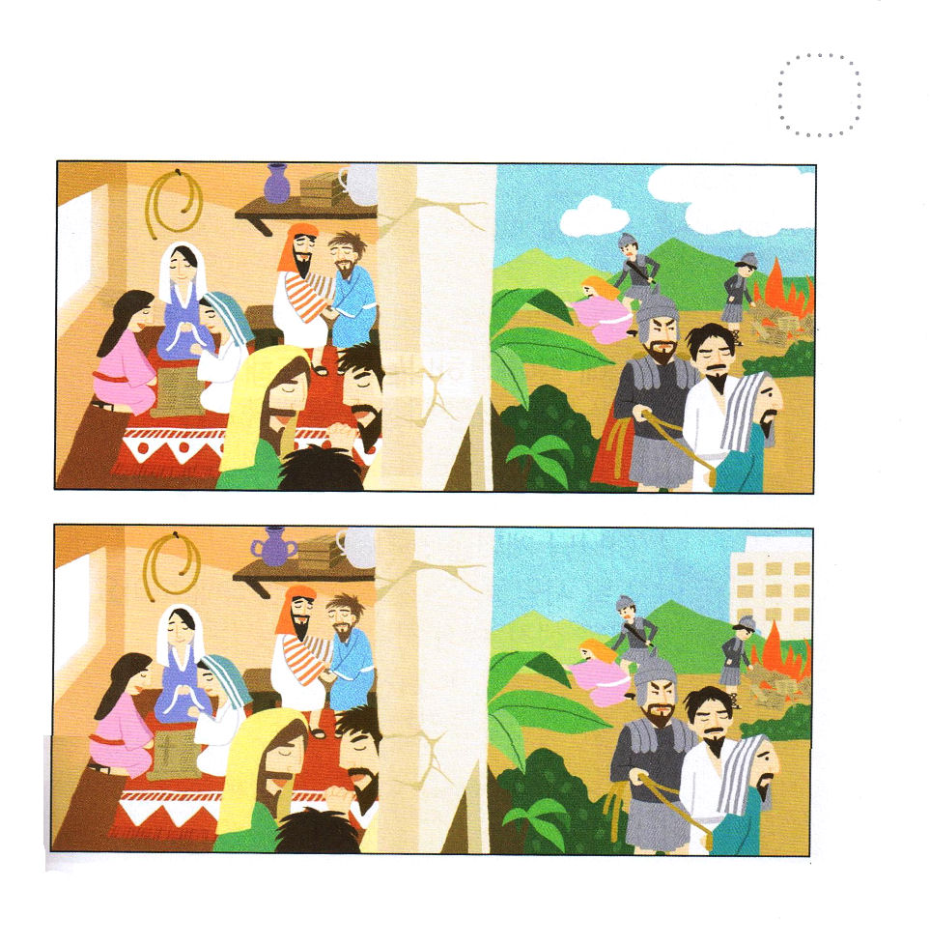

げつようび
にち

1:1～2 テオピロよ。はので、イエスがないめ、えめられたすべてのことについてき、おびになったたちにによってじてから、にげられたのことにまでびました。

ルカのふくいんしょと しとのはたらきを かいた
おいしゃさんの「ルカ」は
れいてき サミットでした。
しと １しょう １せつ ３せつ ８せつの けいやくを
しんじて このよの サミットに ふくいんを つたえる
れいてき サミットでした。
かみさまは レムナントが
れいてき サミットに なることを ねがって おられます。
イエス・キリスト、 かみのくに、 せいれいの みたしの
けいやくを しんじて あじわう れいてき サミットに
なるように ねがいます。

あいの かみさま！わたしも いしゃ ルカのように れいてき
サミットに なりたいです。イエスがキリストである ということを
かくじつに しんじて たいけんするように させてください。
わたしが いく ところごとに かみのくにが のぞみますように。
きょうも せいれいで みたしてください。
イエス・キリストの おなまえによって おいのりします。アーメン

★しょだいきょうかいの しんとたちは どんな はくがいの
なかでも イエスさまの けいやく（しと１：８）を
しんじて いのりました。 ２つの えの ちがうところを
さがしましょう。

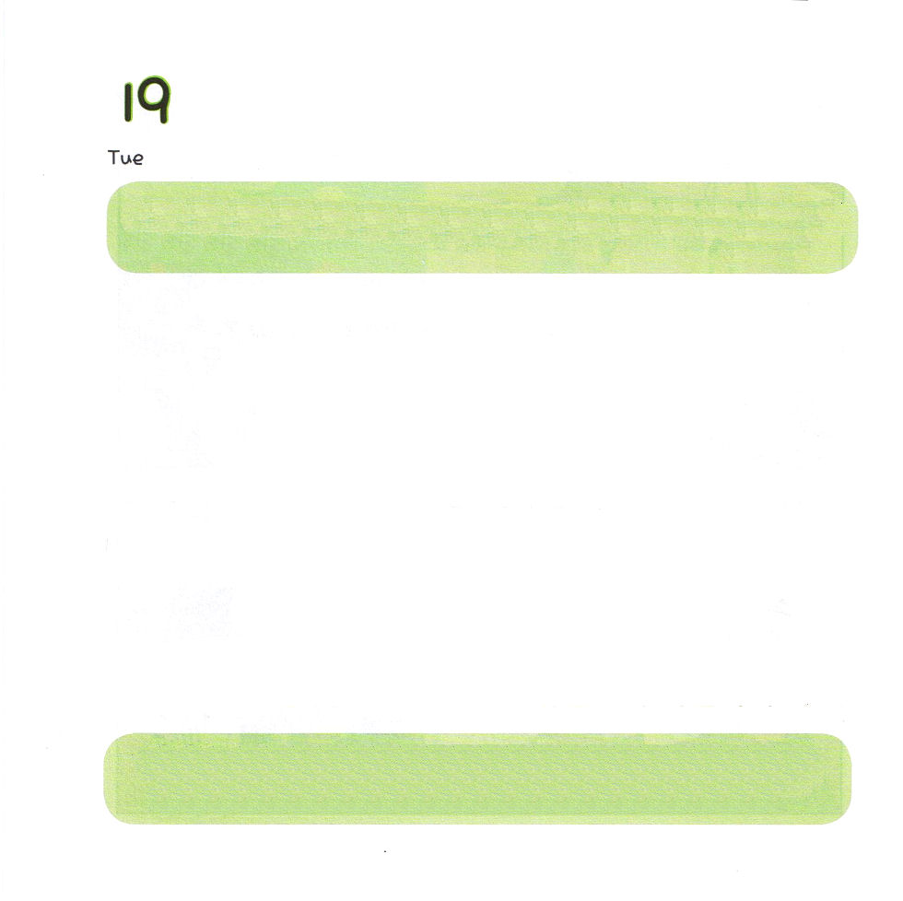
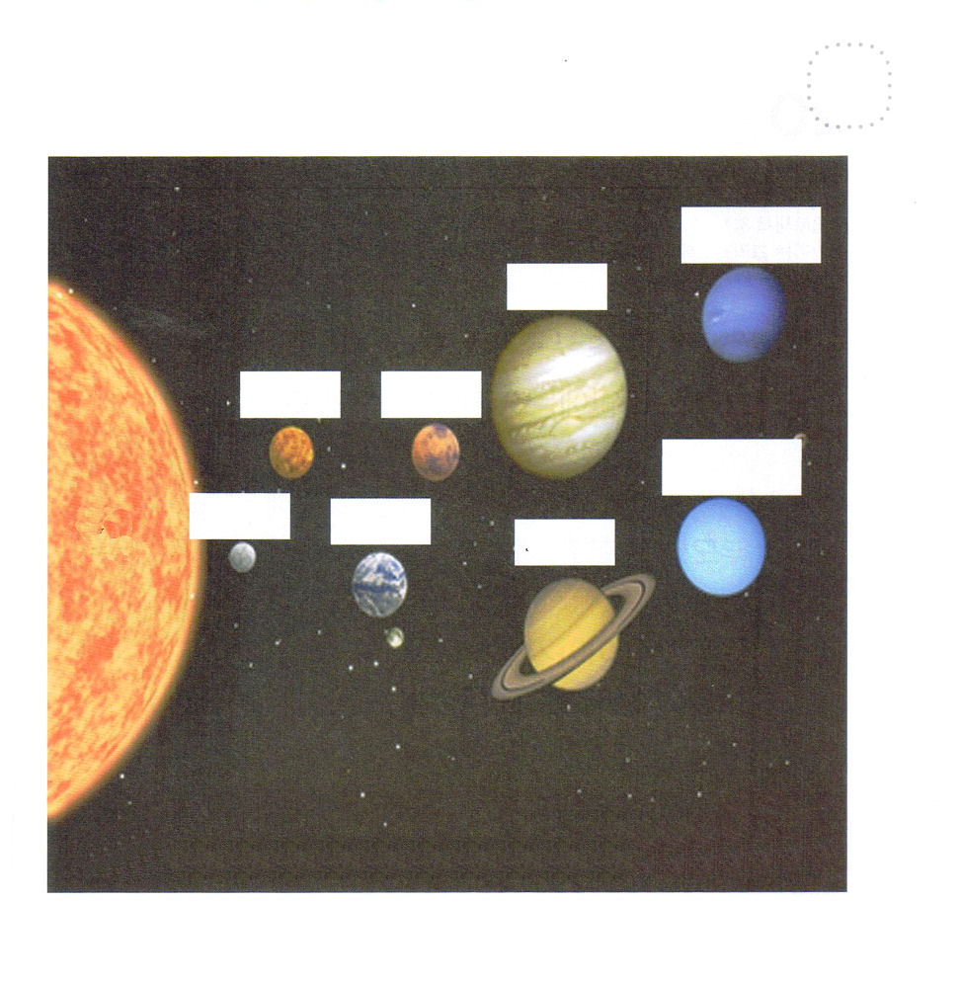

かようび
にち

2:42～43 そして、らはたちのえをくり、わりをし、パンをき、りをしていた。そして、のにれがじ、たちによってくのとしるしがなわれた。

あさに おきたら かみさまに おいのりしましょう。
かみさまは そうぞうしゅであると こくはくして
かんしゃの さんびを ささげましょう。
しずかに めを とじて きょう わたしを とおして なさる
かみさまの けいかくを かんがえて みましょう。
いちにちじゅう あう ひと、 ばしょ、 おきることを
かんがえて みましょう。
まことの へいあんが あふれるでしょう。
すべての えいこうを かみさまに ささげる
レムナントの あさです。

あいの かみさま！ありがとうございます。きょうも わたしに
よい ひを くださって ありがとうございます。 わたしの さんびを
うけてくださり きょう いちにち わたいが であう すべての
ひとと ふくいんを わかちあう ことが できますように。
イエス・キリストの おなまえによって おいのりします。
アーメン

★うちゅうの すべては かみさまが そうぞうされたのです。
あいている ところに ただしい ことばを いれましょう。

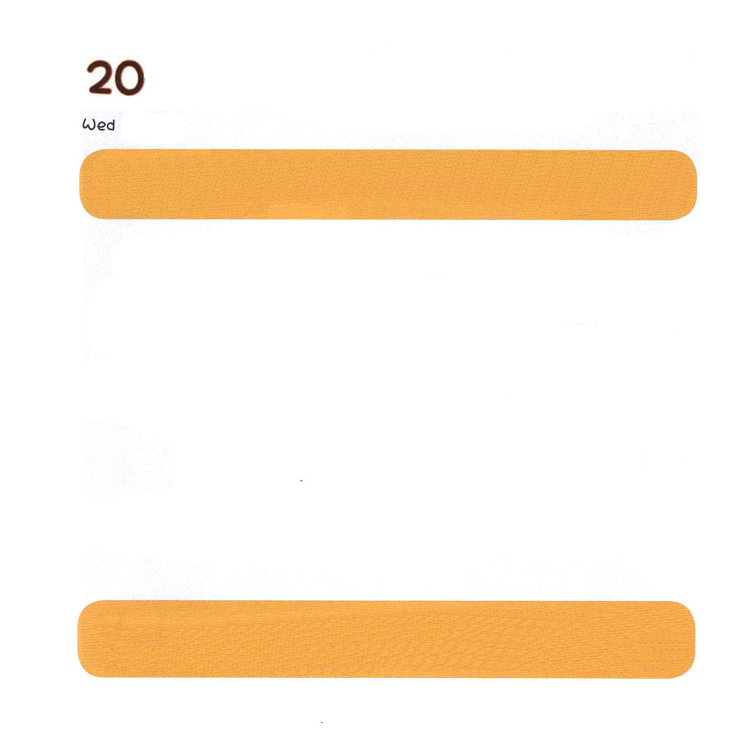

すいようび
にち

コロサイ3:1～4 こういうわけで、もしあなたがたが、キリストとともによみがえらされたのなら、にあるものをめなさい。そこにはキリストが、のにをめておられます。あなたがたは、のものをわず、にあるものをいなさい。

キリストの なかに ちえと ちしきの すべての たからが
かくされていると いわれました。
かみさまは わたしを とおして なさることを
けいかくして おられます。
パパとママと いっしょに わたしが じょうずに できること
すきなこと、 しあわせな ことは なにかを かいてみましょう。
はなしあって みましょう。
かみさまが わたしに くださった タラントが
わかるように なるでしょう。

あいの かみさま！キリストの なかに ある ちえと ちしきを
まいにち あじわうように きょうも せいれいで みたして ください。
かみさまが わたしを とおして なさることが なされていくように
きょうも じゅんびする いちにちに なりますように。
イエス・キリストの おなまえによって おいのりします。アーメン

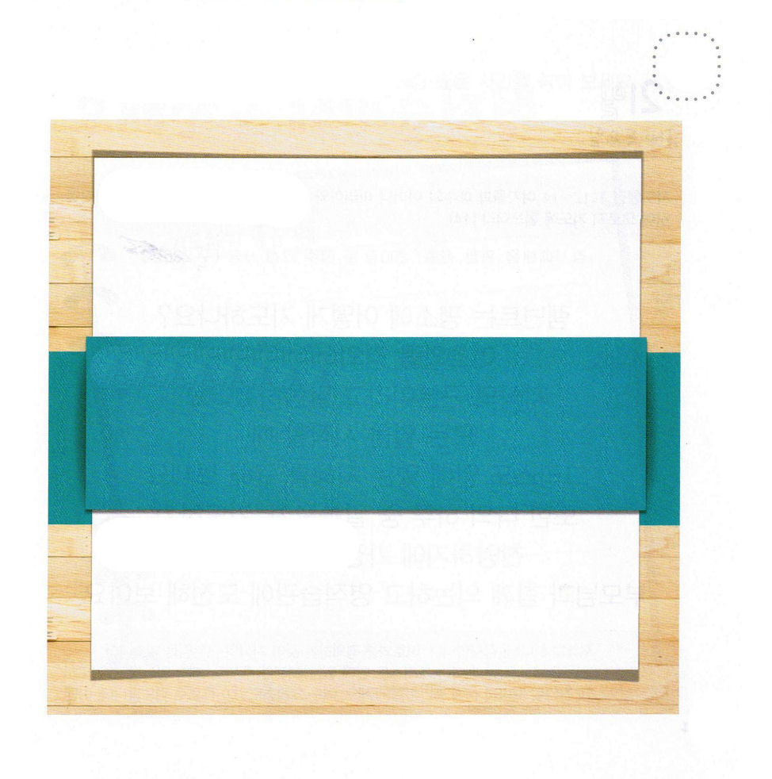
★いのりながら したの ぶぶんに かいてみましょう。

わたしが じょうずに できること

わたしが すきな こと

わたしが したら しあわせなこと


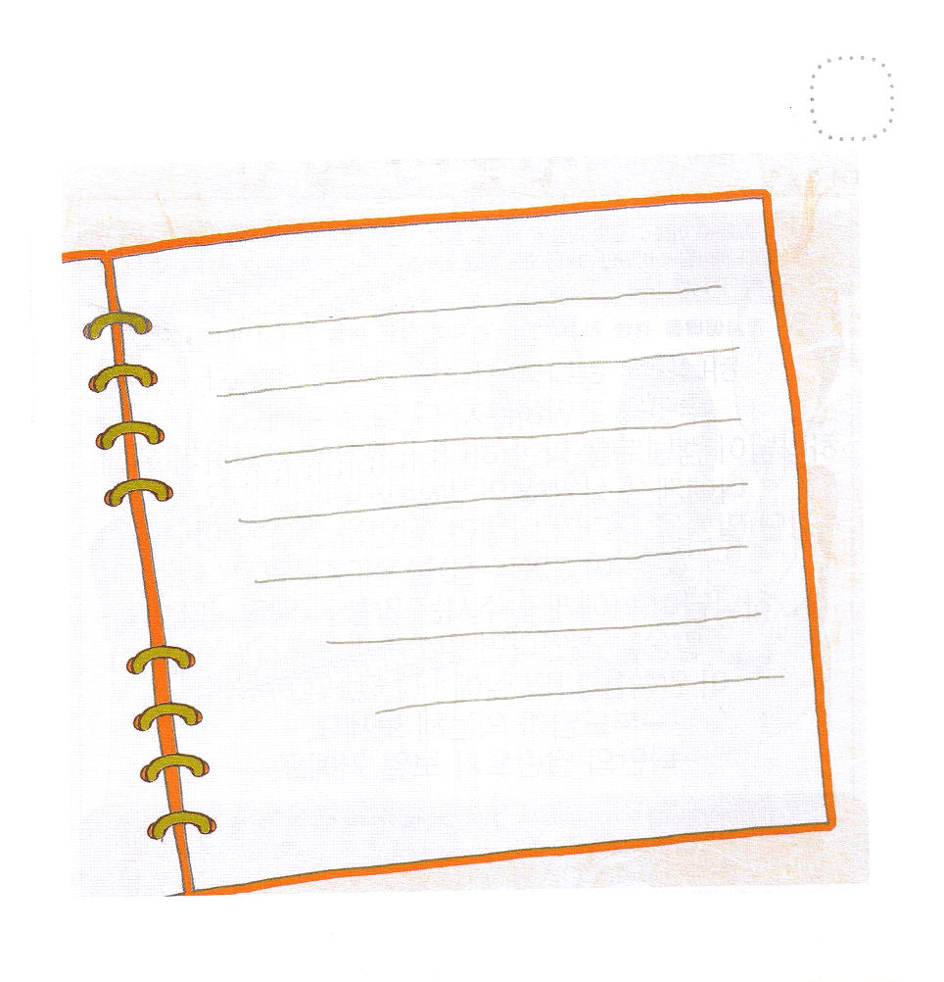

もくようび
にち

5:3 よ。けに、のをいてください。けに、はあなたのためにえをし、りをいたします。

レムナントは ふだんに どんな いのりを していますか。
しゅを おそれることは ちしきの はじめだと
いわれました。
すべての ことを はじめる ときに
キリストの なかにある ちえを もとめてみましょう。
また わたしの いちにちの なかで みことばを みること
いのること さんびすることに いちばん よい じかんを
パパとママと いっしょに そうだんして
れいてきな しゅうかんに ちょうせん してみましょう。

ちえの かみさま！ しゅを おそれることが ちしきの はじめだと
しんじます。すべての ことを はじめるとき キリストの なかにある
ちえを ください。 わたしが みことばを みて いのって さんびする
ときごとに せいれいで みたしてください。
イエス・キリストの おなまえによって おいのりします。アーメン

★わたしの いちにちの なかで いのり みことばを よむこと
さんびするのに いちばん よい じかんを かいてみましょう。


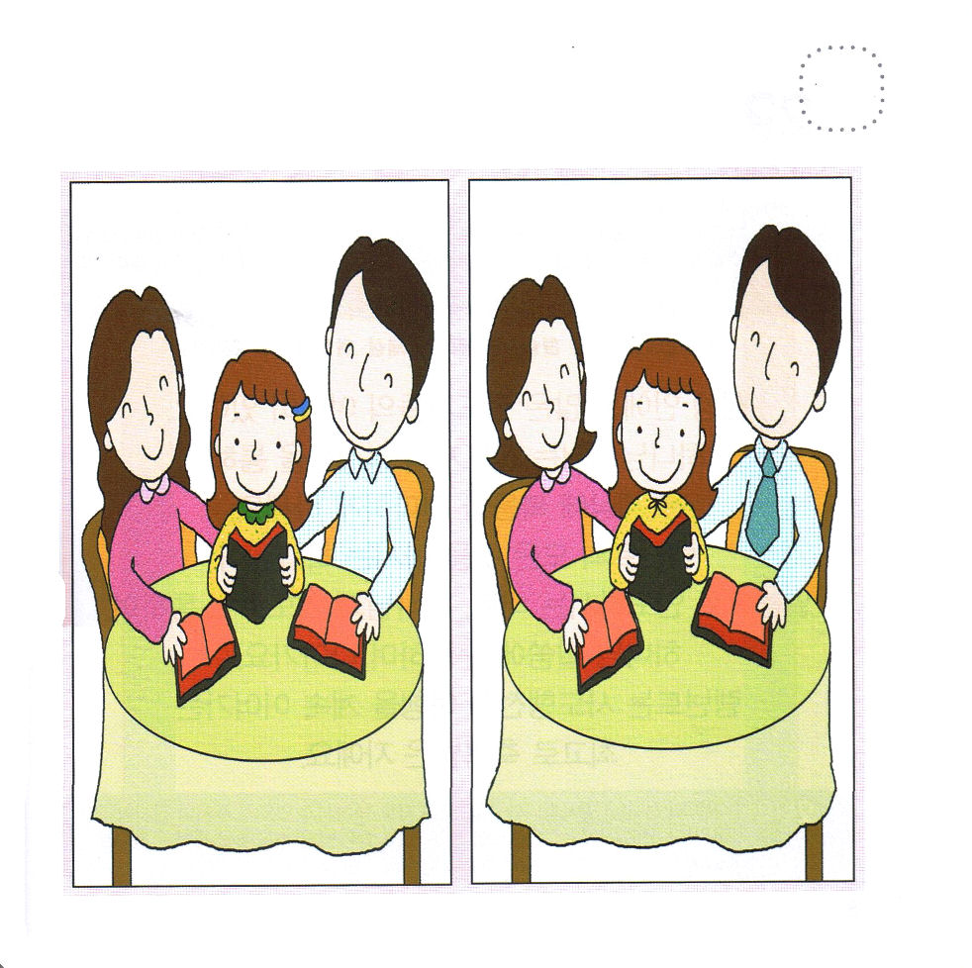

きんようび
にち

78:70～72 はまた、しもべダビデをび、のおりからをし、をませるのからをれてて、ヤコブとごのものであるイスラエルをするようにされた。は、しいでらをし、のでらをいた。

かみさまは かみのこどもが なにを しているのか
なにを なやんで いるのか、すべて ごぞんじです。
レムナントに むかった かみさまの けいかくを はっけんする
ために わたしに くださる いっしょうの みことばを
みつけなければ なりません。
こうだんの みことばを きくか、 しんげんを よんだり
「こどもの いのりのてちょう」を よんだり していると
かみさまが わたしにだけ くださる みことばが あります。
みことばを さがして みことばを あんしょうして
その みことばを わたしの せいかつに どのように
てきようするか パパとママと はなしあって みましょう。
わたしだけの タラントが みえるように なるでしょう。

けいやくの かみさま！ わたしが せいしょを よむとき、 「こどもの
いのりのてちょう」を もくそうするとき、 かみさまが わたしに
くださる いっしょうの みことばを みつけることが できますように。
わたしに むかった かみさまの けいかくを しらせて ください。
イエス・キリストの おなまえに よって おいのりします。アーメン

★レムナントが パパとママと いっしょに せいしょを
よんでいます。２つの えの なかで ちがう ところを
さがしてみましょう。

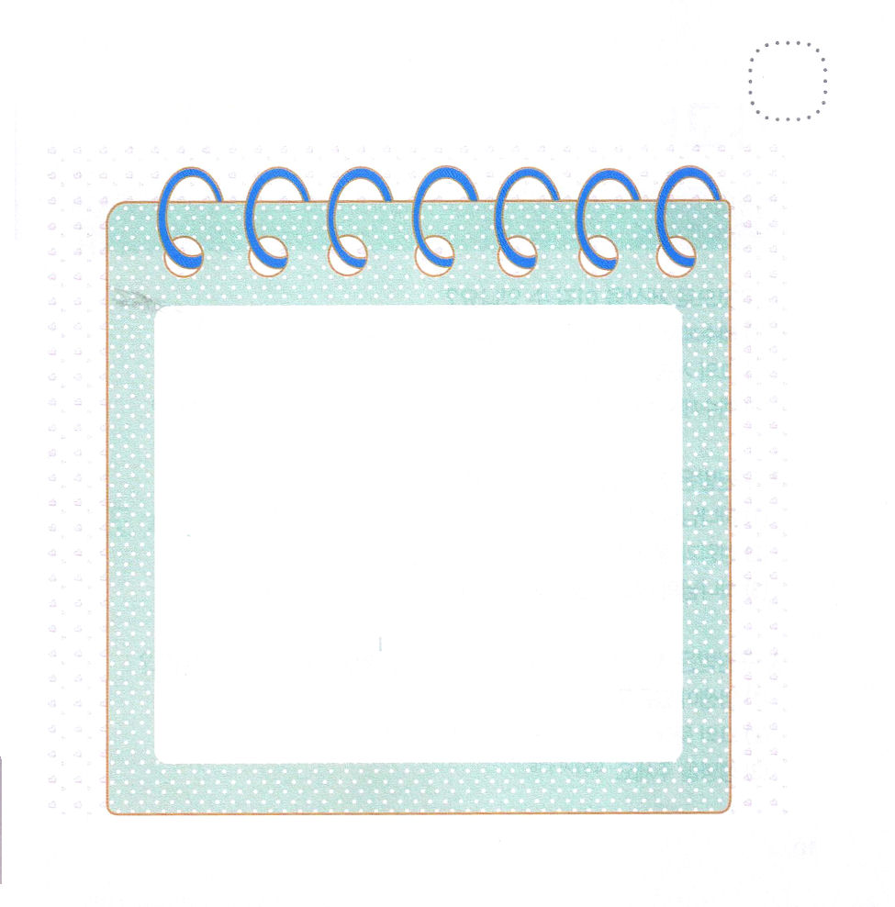


どようび
にち

11:19～21 ところが、そのにキプロスとクレネがかいて、アンテオケにてからはギリシヤにもりかけ、イエスのことをべえた。そして、のがらとともにあったので、ぜいのがじてにちった。(20～21)

せいしょの なかには おおくの でんどうしゃの
りょこうが あります。
かみさまは でんどうしゃの あゆみを とおして
ぜんせかいに ふくいんを つたようと しておられます。
レムナントの すべてのことを ごぞんじの かみさまが
みことばで みちびいて くださる とおりに
かみさまと いのりで そつうして
かみさまの みことばに ききしたがって いきましょう。
レムナントは しとのはたらきの りょこうを うけついで
つづけていく さいこうに しゅくふくされた ひとなのです。

あいの かみさま！ ありがとうございます。わたしを でんどうしゃと
して えらんでくださり、 みちいびいてくださって ありがとう
ございます。せいしょの でんどうしゃたちのように みことばどおりに
みちびかれて かみさまと いのりで そつうする レムナントに
ならせて ください。
イエス・キリストの おなまえに よって おいのりします。アーメン

★さいこうの しゅくふくを うけた レムナントと
ともだちの えを かいてみましょう。

